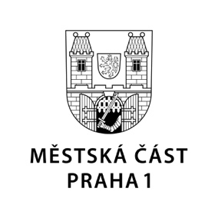

TISKOVÁ ZPRÁVA 5. dubna 2022

Praha 1 spustí 8. dubna registraci do projektu Corrency

Pilotní fáze projektu Corrency, jehož cílem je podpořit jednotlivé živnostenské provozovny na území Prahy 1 a zároveň posílit koupěschopnost zdejších občanů, se blíží a Praha 1 v pátek 8. dubna spustí registraci občanů i živnostníků a podnikatelů.

„Všichni zájemci se mohou od 8. dubna registrovat na webovém registračním formuláři https://praha1.corrency.cz nebo přímo v Informačním centru radnice ve Vodičkově 18,“ vysvětlil radní Prahy 1 pro podporu podnikání Karel Grabein Procházka. Do Corrency se mohou přihlásit občané s trvalým pobytem v Praze 1 nebo živnostníci a podnikatelé s provozovnou na území Prahy 1.

Pilotní fáze projektu proběhne v období od května do konce června. „Využije veřejné prostředky Prahy 1 ve výši 2 milionů korun, které prostřednictvím kreditů (correntů) v hodnotě 1 000 korun rozdělí 2 000 občanů naší městské části. Ti pak budou své kredity při nákupech v provozovnách zaregistrovaných do projektu využívat tak, že pokud například bude jejich útrata činit 100 korun, 50 korun zaplatí ze svého a 50 uhradí pomocí kreditu,“ popsal radní.

Cíle projektu jsou podle něj podpora jednotlivých provozoven, udržení a posílení koupěschopnosti občanů Prahy 1 a zároveň zmapování, které zboží, služby a kde místní lidé vyhledávají. Radnice má zájem hlavně o podporu provozoven ze sítě takzvané občanské vybavenosti.

Projekt Prahy 1 s názvem Corrency už dříve přivítala Hospodářská komora ČR. „Na projektu oceňujeme tři hlavní věci: za prvé nejde o čistou dotaci, ale o posílení motivace lidí k utrácení na území Prahy 1. Za druhé pokud si někdo zaslouží podporu, tak jsou to podnikatelé v Praze 1 – koronavirem nejpostiženějším regionu. A za třetí projekt poskytne dobrá data o provozovnách, které občané opravdu chtějí a které oceňují,“ vyzdvihl její viceprezident Tomáš Prouza.

Kontakt:
Petr Bidlo, vedoucí oddělení vnějších vztahů
Mobil: 775 118 877, petr.bidlo@praha1.cz

